2合1超微量紫外可见分光光度计
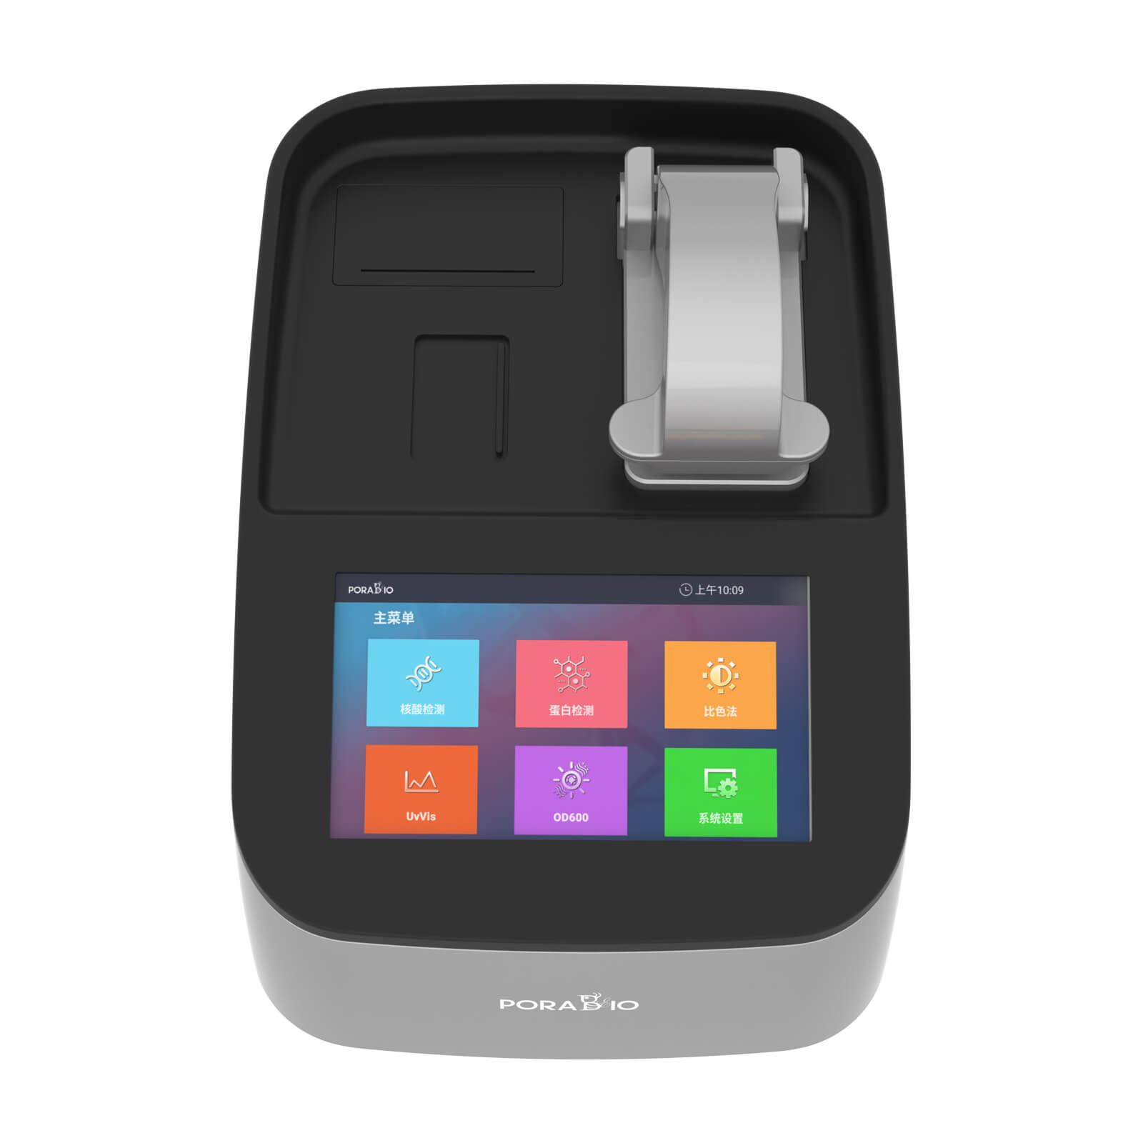
2合1超微量紫外可见分光光度计可以对透明溶液的吸光值进行检测，进而得到样品的浓度，尤其适用于核酸、蛋白溶液的定量，分光光度计功能波长范围涵盖紫外及可见波段，可进行全波长扫描。Pono-550集成OD600检测功能，可进行细菌等培养液浓度的检测。
超微量紫外可见分光光度计常用在临床疾病诊断、输血安全、法医学鉴定、环境微生物检测、食品安全检测、分子生物学研究等多种领域。

产品优势：
- 超微量上样平台
上样量极低，仅需 0.3至2.5 ul即可完成检测。
- 0.02~1.0 mm光程自动切换
采用高精准电机控制光程，实现0.02~1.0 mm光程自动切换，同时应对高浓度和低浓度样品检测需求，无需额外稀释或浓缩，检测上限高达常规紫外可见分光光度计的500倍。
- 高亮度氙灯
采用进口高亮度氙灯作为光源，寿命长，性能稳定，无需预热，开机随时进行检测。
- 紫外增强型cmos传感器
采用进口新型cmos传感器，以获得更准确的核酸、蛋白检测结果，尤其在蛋白浓度检测时，重复性优秀，梯度稀释试验拟合度优秀。
- 开放参数编辑
可自行输入核酸、蛋白的消光系数，可自行选择检测的波长，支持自定义检测。
- 2合1功能全面
支持OD600检测功能，以便于对细胞、菌液、酵母生长密度进行检测，功能全面，一机多用。
- 一体机设计
采用深度定制的安卓系统，可独立完成样品的检测和分析，操作简便，无需额外配置电脑，占地空间小。
- 7寸电容触摸操控屏
大尺寸电容触摸屏，戴手套不影响操作，操作体验好，操作方式直观易懂，易上手。
- 灵活的数据导出方式
可存储约10万份检测数据，可通过USB接口进行导出，支持excel表格、txt文本和光谱图片的导出，内置热敏打印机，方便以纸质方式快速获取数据。

技术参数：
产品名称 | 2合1超微量紫外可见分光光度计
产品型号 | Pono-550
光源波长范围 | 190~900 nm
全波长扫描范围 | 200~800 nm
上样量 | 0.3~2.5 μl，推荐1 μl
⋆光程 | 0.02~1.0 mm，自动切换，最小0.02 mm
光源 | 氙灯，最高寿命10年
⋆检测器 | 紫外增强型CMOS线阵传感器
波长精度 | ±1 nm
波长重复性 | ≤±0.2 nm
波长分辨率 | ≤2 nm
吸光度精确度 | 0.002 A
吸光度准确度 | ±1%（7.332 A @ 260 nm）
⋆吸光率范围（等效于10mm） | 0 ~750 A，最高750 A
⋆核酸检测范围 | 1.5~37500 ng/μl（dsDNA），检测下限1.5 ng/μl
⋆蛋白检测范围 | 0.05~1110 mg/ml（BSA），0.03~540 mg/ml（IgG）
核酸、蛋白检测参数 | 开放参数编辑，可自定义核酸、蛋白参数进行检测
检测时间 | 3~6 s
数据输出方式 | USB，内置热敏打印机
操控方式 | 7寸电容触摸操作屏，无需连接电脑
OD600检测 | 支持
电源适配器 | DC 24 V（可选配外置锂电池电源，野外续航＞24h）
功耗 | 15 W
尺寸（W×D×H） | 228×317×189 mm
OD600检测
吸光度范围 | 0~4 A
吸光度重复性 | [0,3) ≤0.5%，(3,4] ≤2%
吸光度稳定性 | [0,3) ≤0.5%，(3,4] ≤2%

